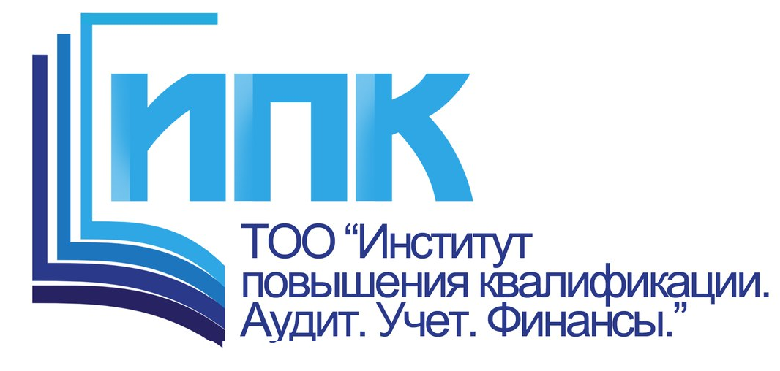
Обучающий центр по повышению квалификации бухгалтеров и аудиторов
ТОО «Институт повышения квалификации. Аудит. Учет. Финансы»

Обучающий центр ТОО «Институт повышения квалификации. Аудит. Учет. Финансы» аккредитованный ПАО «Институт аудиторских организаций и аудиторов Казахстана» проводит семинар по повышению квалификации для аудиторов, профессиональных бухгалтеров, главных бухгалтеров

ТЕМА: «Подготовка к квалификационным экзаменам
на присвоение квалификации «Аудитор РК». Ускоренный курс».
Подготовка проводится в рамках следующих дисциплин:
- Аудит (12 академических часов)
- Банковское дело, пенсионное и страховое законодательство (6 академических часов)
- Финансы и финансовый менеджмент (12 академических часов)
В процессе обучения проходит рассмотрение теоретических вопросов и практическое решение модульных заданий.
Лектор: Нугуманова Карлыгаш Исламбеккызы, Аудитор РК, профессиональный бухгалтер РК, DipIFR-ACCA, налоговый консультант

ДАТА И ВРЕМЯ ПРОВЕДЕНИЯ: с 12 по 16 марта 2018 г. с 14.00 до 19.00

СТОИМОСТЬ: 150 000 (сто пятьдесят тысяч) тенге с одного человека

МЕСТО ПРОВЕДЕНИЯ: г. Астана, проспект Кабанбай батыра 8 (здание Казахстанско-Российского университета)

ТЕЛЕФОН ДЛЯ СПРАВОК: 8-7172-77-90-25; 8-708-760-83-28 Бекенов Олжас

